Филиал муниципального общеобразовательного бюджетного учреждения средняя общеобразовательная школа села Новонадеждино муниципального района Благовещенский район Республики Башкортостан основная общеобразовательная школа села Орловка

ПРОЕКТ
на тему «Силы гравитации»
(предмет физика)

ученицы 9 класса

Руководитель проекта:
учитель физики

с. Орловка
2020 г.
Сила Гравитации
Гравитация – это универсальное фундаментальное взаимодействие между всеми объектами во Вселенной.
Открытие закона гравитации приписывают знаменитому английскому физику Исааку Ньютону 1682г. Наверное, многим из вас известна история с яблоком, упавшим на голову знаменитому ученому. Тем не менее, если заглянуть вглубь истории, можно увидеть, что о наличии гравитации задумывались еще задолго до его эпохи философы и ученые древности, например, Эпикур. Тем не менее, именно Ньютон впервые описал гравитационное взаимодействие между физическими телами в рамках классической механики. Его теорию развил другой знаменитый ученый – Альберт Эйнштейн, который в своей общей теории относительности более точно описал влияние гравитации в космосе, а также ее роль в пространственно-временном континууме.
Окончательно гелиоцентризм возродился только в XVI веке, когда польский астроном Николай Коперник разработал теорию движения планет вокруг Солнца на основании пифагорейского принципа равномерных круговых движений. Результаты своих трудов он обнародовал в книге «О вращениях небесных сфер», изданной в 1543 году. Одной из причин возвращения к гелиоцентризму было несогласие Коперника с птолемеевой теорией экванта; кроме того, он считал недостатком всех геоцентрических теорий то, что они не позволяют определить «форму мира и соразмерность его частей», то есть масштабы планетной системы. Но Коперник объяснил причины попятных движений планет, вычислил расстояния планет от Солнца и периоды их обращений. По всей видимости, у Коперника сохранялась вера в существование небесных сфер, несущих на себе планеты. Таким образом, движение планет вокруг Солнца объяснялось вращением этих сфер вокруг своих осей
Итак, пожалуй, можно сказать, что начало эпохе точных астрономических наблюдений положил датский ученый Тихо Браге (1546–1601). Он изобрел новые приборы, позволяющие более точно измерять координаты астрономических объектов, измерил длительность земного года с точностью до секунды, изучал параллакс астрономических объектов (параллакс — это отличие видимых положений небесного объекта при его наблюдении с разницей в полгода, когда земля находится в противоположных точках своей орбиты. Измерение параллакса — основной метод определения расстояний до астрономических объектов.) В частности, Т. Браге доказал, что кометы не являются атмосферными явлениями, как считалось ранее, и движутся по сильно вытянутым орбитам. На его век также пришелся взрыв т.н. Сверхновой Браге, которую он также изучил и показал, что ярко светящийся объект находится далеко за пределами Солнечной системы. Необходимо отметить, что Т. Браге являлся также автором компромиссной модели Солнечной системы, в которой все планеты вращаются вокруг Солнца, а последнее вращается вокруг Земли.
Труд Т. Браге после его смерти продолжил его ученик Иоганн Кеплер (1571–1630). Кеплер изучил обширные данные, полученные его учителем, и эмпирически провозгласил так называемые три закона Кеплера:
- (1609) Все планеты вращаются по эллиптическим орбитам, причем Солнце находится в фокусе S эллипса (см. рис.1).
- (1609) Вектор, соединяющий Солнце и планету, за равные промежутки времени заметает эллиптические сектора одинаковой площади (заштрихованы на рис.1).
- (1619) Периоды обращения планет T и большие полуоси a их эллиптических орбит таковы, что отношение одинаково для всех планет
Объяснить полученные Кеплером фундаментальные законы смог только И. Ньютон в первом томе своих «Математических начал натуральной философии», вышедших в 1687 г., т.е. более чем через полвека после законов Кеплера. Там был сформулирован закон всемирного тяготения, согласно которому сила притяжения между телами с массами и радиус-векторами равна
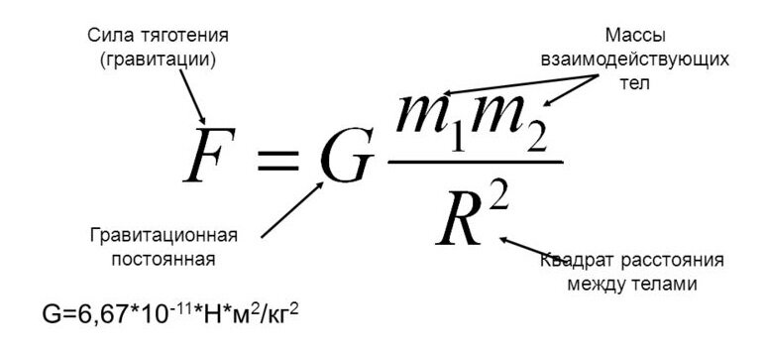
- Т.е все тела притягиваются друг к другу с силой, прямо пропорциональной их массам и обратно пропорциональной квадрату расстояния между ними

В 1798 году Генри Кавендиш поставил эксперимент с целью определения средней плотности Земли с помощью крутильных весов, изобретённых Джоном Мичеллом (Philosophical Transactions 1798). Кавендиш сравнивал маятниковые колебания пробного тела под действием тяготения шаров известной массы и под действием тяготения Земли. Численное значение гравитационной постоянной было вычислено позже на основе значения средней плотности Земли. Точность измеренного значения G со времён Кавендиша увеличилась, но и его результат был уже достаточно близок к современному
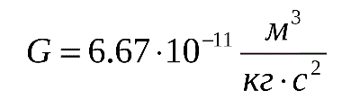
Действием сил тяготения объясняется движение тела по наклонности, движение спутников , возникновение приливов и отливов,возникновения галактик, Солнечной системы , звезд , происхождение черных дыр.
Силу, с которой Земля притягивает тела, можно рассчитать по формуле F = m ⋅ g , где m — масса тела, а g — ускорение свободного падения. составляет g = 9,80665 м/с²
Несмотря на все это, до сих пор не могут экспериментально зафиксировать гравитационные волны. Пока они существуют только теоретически.

Литература
1. А.В.Перышкин, Е.М.Гутник. Физика. 9 класс. М.: Дрофа, 2017 г.
2. В.И.Григорьев, Г.Я.Мякишев. Силы в природе. М.: Наука, 1998 г.
3. Ф. Кларк, Л. Хоуэлл, С. Кхан. Чудеса и тайны науки. М.: Росмэн, 2015 г.

